软件详细设计文档





**小组负责人：**吴庆顺 - 201912172014282

**小组成员 ：**郭梦利 - 201912172014278

李璐璐 - 201912172014280

聂茜茜 - 201912172014281

袁 玥 - 201912172014283

姚恩广 - 201912172014291

李宜飞 - 201912172014293

目录

1. 引言 1

1.1 编制目的 1

1.2 词汇表 1

1.3 参考资料 1

2. 产品概述 2

3. 体系结构设计概述 2

4. 结构视角 2

4.1业务逻辑层的分解 2

4.1.1模块概述 2

4.1.2整体结构 2

4.1.3模块内部的接口规范 4

4.1.4数据层的动态模型 7

4.1.5业务逻辑层的设计原理 8

4.2.1模块概述 9

4.2.2整体结构 9

4.2.3模块内部的接口规范 11

4.2.4数据层的动态模型 17

4.2.5数据层的设计原理 18

5. 依赖视角 19

1. **引言**
   1. **编制目的**

本报告详细完成了对智能出行车辆一体化服务管理系统的详细设计，描述了系统完整且详尽的运作结构，达到指导详细设计和开发的目的，同时实现设计管理者和测试人员及用户的沟通。



本报告面向开发人员、测试人员及最终用户编写。

* 1. **词汇表**

|  |  |  |
| --- | --- | --- |
| 词汇名称 | 词汇含义 | 备注 |
| VTIISMP | Vehicle travel integrated intelligent service management platform | 车辆出行一体化智能服务管理平台 |
| Bmob | 云端服务器 | 在线云端服务器 |
| Dd | Data dictionary | 数据字典 |
| TDT | Task Decomposition Technology | 任务分解技术 |
| Dpc | Data processing cycle | 数据处理流程 |
| Dpss | Data processing system security | 数据处理系统安全性 |
| OF | Operational Feasibility | 操作可行性 |

* 1. **参考资料**

1） 郭霖. 第一行代码[M]. 人民邮电出版社:郭霖, 2014. 69-307

2） IEEE[1471-2000]标准

3） 骆斌.软件工程与计算（卷二）——软件开发的技术基础[M].机械工业出版社:骆斌，

2016.82-118，403-410

郭志宏. Android 应用开发详解[M].电子工业出版社. 2010.

5) 余志龙，陈昱勋，郑名杰，陈小凤，郭秩均. Google Android SDK 开发范例 大全[M]. 人民 邮电出版社. 2009.

6) 李宁. Android/OPhone 开发完全讲义[M]. 中国水利水电出版社. 2010.

1. **产品概述**

现有的地图软件能够提供一定程度的停车场定位服务，但是无法提供停车场内部更精确的车位信息，而我们设计的系统整合了地图定位提供的导航服务和停车场管理处的车位实时信息，相比现有系统的服务，能够节省车主在停车场内部寻找车位的时间，避免导航到停车场却发现已满的情况。

另外，目前的地图软件没有一个整合车辆服务点的平台，用户只能查找到服务点后电话联系商家或到现场咨询，浪费时间，通过这个系统能在线上完成查询-预约-导航的整个流程，节省时间成本。对于商家来说，能够在线上完成车辆服务的预约管理，合理分配服务资源。

智能车辆出行一体化系统就是为了满足上述需求而开发的系统，他包含一个数据集中服务器和若干个移动客户端，数据服务器用于将所有的用户数据集中便于维护和管理，用户则通过客户端完成相关的服务，客户端和服务端采用TCP/IP协议实时通信的方式完成数据的交换和维护。

1. **体系结构设计概述**

参考智能出行车辆一体化服务管理系统体系结构设计文档中对体系结构设计的概述。

1. **结构视角**

**4.1业务逻辑层的分解**

业务逻辑层的开发包图参见软件体系结构设计文档。

### 4.1.1模块概述

Reservebl模块承担的需求参见需求规格说明文档功能需求说明和相关非功能性需求说明。

Reservebl模块的职责及接口参见软件体系结构设计文档。

### 4.1.2整体结构

根据体系结构的设计，我们将系统分为用户界面层，业务逻辑层，数据层。每一层之间为了增加灵活性，我们会添加接口。比如用户界面层和业务逻辑层之间，我们添加了businesslogicservice.reserveblservice.ReserveBLSrevice接口。业务逻辑层和数据层之间我们添加了dataservice.reservedataservice.ReserveDataService接口。为了隔离业务逻辑职责和逻辑控制职责，我们增加了ReserveController，这样ReserveController会将对预定的业务逻辑梳理委托给Reserve对象。ReservePO是作为预定记录的持久化对象被添加到设计模型中去的。而ReservList和ReserveLineItem的添加是CommodityInfo 的容器类。ReserveLineItem保有预定服务的数据，以及相应的计算费用的职责。而ReserveList封装了关于ReserveLineItem的数据集合的数据结构的秘密和计算总价的职责。ReserveInfo和MemberInfo都是根据依赖倒置的原则，为了消除循环依赖而产生的接口。下图为Reservebl各个类的设计

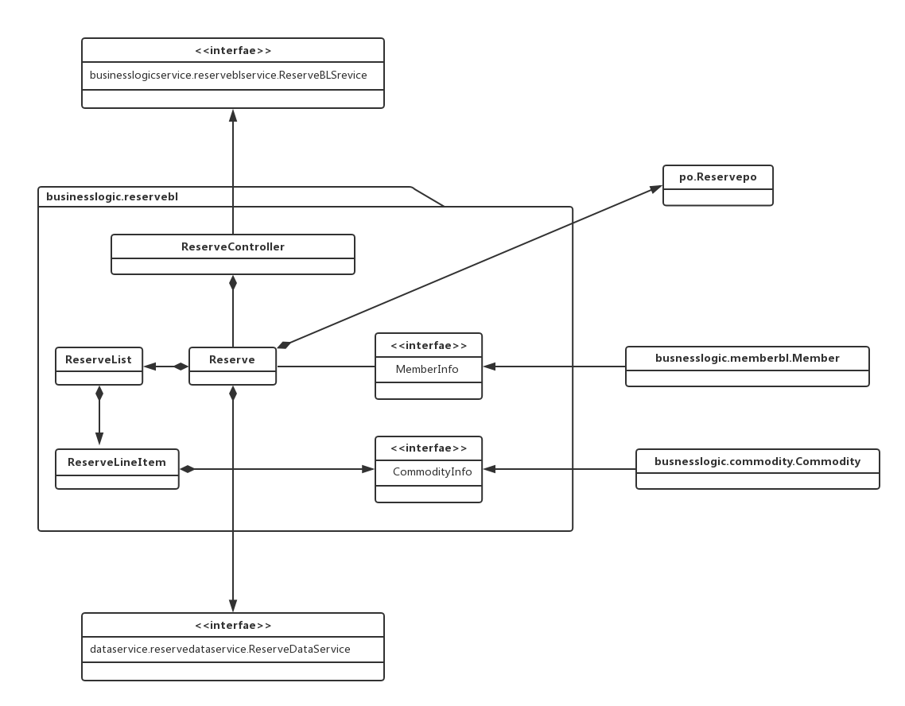

Reservebl模块的各个类的职责如下表所示。

|  |  |
| --- | --- |
| 模块 | 职责 |
| LogicController | 负责实现对应于登录界面所需要的服务 |
| ReserveController | 负责实现预定服务界面需要的服务 |
| User | 系统用户的领域模型对象，拥有用户数据的姓名和密码，可以解决登录问题 |
| Reserves | 预定服务的领域模型对象，拥有一次预定所持有的用户，场地，价格，预定记录等信息，可以帮助完成预定界面所需要的服务 |

### 4.1.3模块内部的接口规范

下面两个表分别为ReserveController和Reserve的接口规范。

**ReserveController的接口规范**

|  |  |  |
| --- | --- | --- |
| 提供的服务（供接口） | | |
| ReserveController.addMember | 语法 | Public ResultMessageaddMember(long id) |
| 前置条件 | 已创建一个Reserve对象，并且输入符合输入规则 |
| 后置条件 | 调用Reserve领域对象的addMember方法 |
| ResverveController.addReserve | 语法 | PublicResultMessage addReserve (long id,long quantity) |
| 前置条件 | 已创建一个Reserve对象，并且输入符合输入规则 |
| 后置条件 | 调用Reserve领域对象的addReserve方法 |
| ResverveController.getTotal | 语法 | Public ResultMessage getTotal(long id,long quantity) |
| 前置条件 | 已创建一个Reserve对象，已添加预定用户和服务场地信息，并且输入符合输入规则 |
| 后置条件 | 调用Reserve领域对象的getTotal方法 |
| ResverveController.endReserve | 语法 | Public ResultMessage endReserve (long id,long quantity) |
| 前置条件 | 已创建一个Reserve对象 |
| 后置条件 | 调用Reserve领域对象的endReserve方法 |
| ResverveController.extraReserve | 语法 | Public ResultMessage extraReserve(long id,long quantity) |
| 前置条件 | 已创建一个Reserve对象 |
| 后置条件 | 调用Reserve领域对象的extraReserve方法 |
| 需要的服务（需接口） | | |
| 服务名 | | 服务 |
| Reserve. addMember(long id) | | 加入一个预定用户对象 |
| Reserve. addCommedity(long id,long quantity) | | 加入一个预定服务场地对象 |
| Reserve. extraReserve (long id,long quantity) | | 加入额外商品信息 |
| Reserve. getTotal(long id,long quantity) | | 计算预定总费用 |
| Reserve. endReserve (long id,long quantity) | | 结束一次预定流程 |

**Reserve的接口规范**

|  |  |  |
| --- | --- | --- |
| 提供的服务（供接口） | | |
| Reserve.addMember | 语法 | Public ResultMessage addMember(long id) |
| 前置条件 | 启动一个服务场地预定回合 |
| 后置条件 | 在一个服务场地预定回合中，增加预定的用户信息 |
| Resverve.addReserve | 语法 | Public ResultMessage addReserve (long id,long quantity) |
| 前置条件 | 启动一个服务场地预定回合 |
| 后置条件 | 在一个服务场地预定回合中，增加预定的场地信息 |
| Resverve.getTotal | 语法 | Public ResultMessage getTotal(long id,long quantity) |
| 前置条件 | 已添加用户信息和预定服务场地信息 |
| 后置条件 | 返回此次预定服务场地中需要支付的总额 |
| Resverve.endReserve | 语法 | Public ResultMessage endReserve (long id,long quantity) |
| 前置条件 | 已支付 |
| 后置条件 | 结束此次服务场地预定回合，持久化更新涉及的领域对象的数据 |
| Resverve.extraReserve | 语法 | Public ResultMessage extraReserve(long id,long quantity) |
| 前置条件 | 启动一个服务场地预定回合 |
| 后置条件 | 增加额外预订服务信息，持久化更新涉及的领域对象的数据 |
| 需要的服务（需接口） | | |
| 服务名 | | 服务 |
| ReserveDataservice.find(long id) | | 根据id进行查找单一持久化对象 |
| ReserveDataservice.insert(ReservePo po) | | 插入单一持久化对象 |
| ReserveDataservice.delete(ReservePo po) | | 删除单一持久化对象 |
| ReserveDataservice.update(ReservePo po) | | 更新单一持久化对象 |
| ReserveDataservice.init(ReservePo po) | | 初始化单一持久化对象 |
| ReserveDataservice.finish(ReservePo po) | | 结束持久化数据库的使用 |

### 4.1.4数据层的动态模型

下图表示在智能车辆出行一体化系统中，单用户输入预定的服务场地信息后，预定业务逻辑处理的相关对象之间的协作。

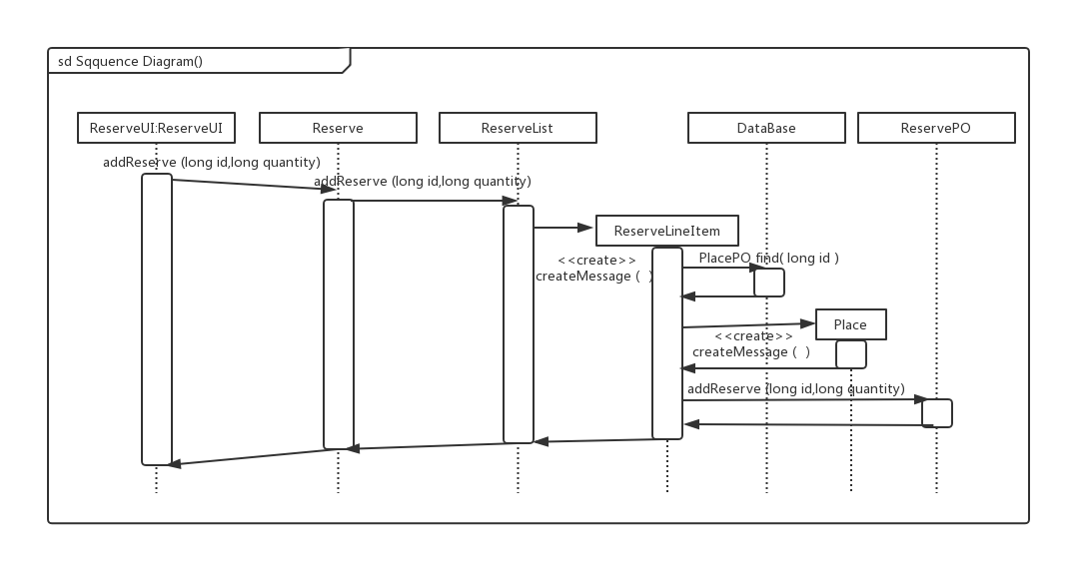

下图为Reserve领域对象想要获得预定服务场地费用时候的顺序图。

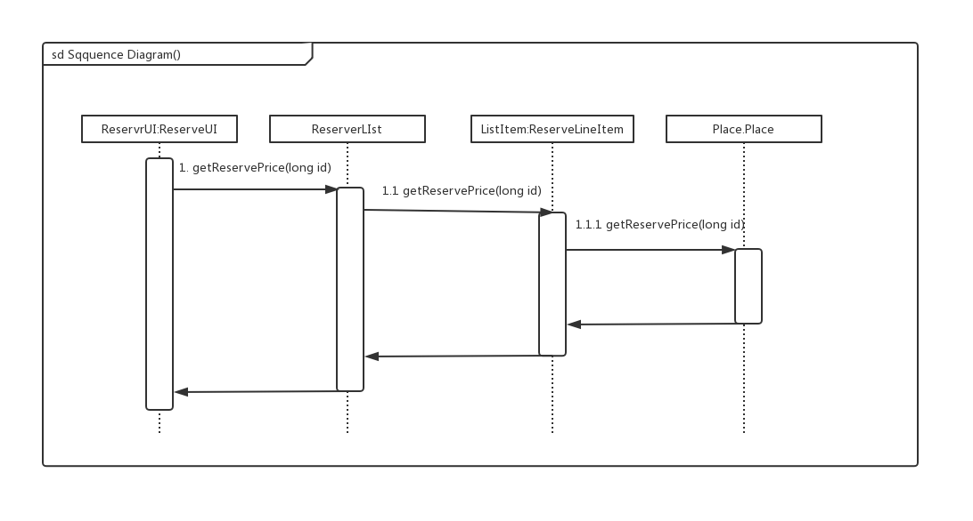

下图所示的状态图描述了Reserve领域对象的生存期间的状态序列、引起转移的事件，以及因状态转移而伴随的动作。随着addMember方法被UI调用，Reserve进入Member状态；之后通过添加场地进入LineItem状态。UI也可以不输入用户账号，直接添加服务场地进入LineItem状态。

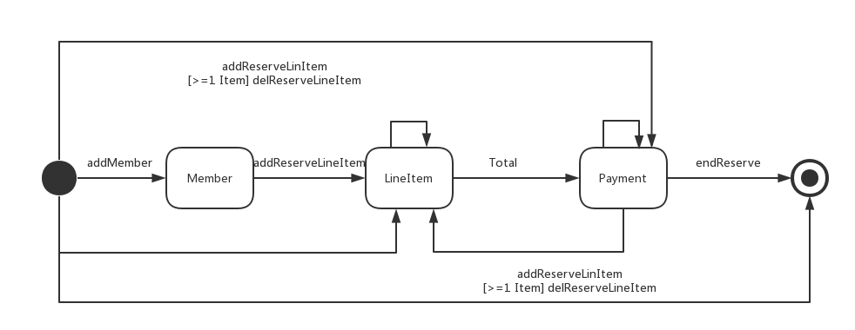

### 4.1.5业务逻辑层的设计原理

利用委托式控制风格，每个界面需要访问的业务逻辑有各自的控制器委托个不同的领域对象。

**4.2数据层的分解**

数据层的开发包图参见软件体系结构设计文档。

### 4.2.1模块概述

ParkingLotDataServicebl 模块承担的需求参见需求规格说明文档功能需求说明和相关

非功能性需求说明. ParkingLotDataServicebl 模块的职责及接口参见软件体系结构设计文档。

### 4.2.2整体结构

根据体系结构的设计，系统分为用户界面层，业务逻辑层，数据层。每一层之间为了增加灵活性,我们会添加接口，业务逻辑层和数据层之间我们添加了dataservice.parkingdataservice.ParkingDataService 接口。为了隔离数据层职责和业务逻辑层 职责，我们增加了 UserController，这样 UserController 会将对车主用户管理信息进行委托给 ParkingDataService对象。增加了 ParkingManagerController和ServiceManagerController，这样ParkingManagerController和ServiceManagerController会将对服务点和停车场管理员用户管理信息进行委托给ParkingDataService对象ParkingDataLineItem 保有预定具体相关所有数据包含宿舍报修申请等各类内容。而ParkingDataList封装了关于 ParkingDataLineItem 的数据集合的数据结构的秘密。Usermemberinfo、ParkingManagermemberinfo、Servicemanagermemberinfo、Reserveinfo、Announceinfo都是根据依赖倒置的原则,为了消除循环依赖而产生的接口.下图为ParkingDataServicebl各个类的设计：

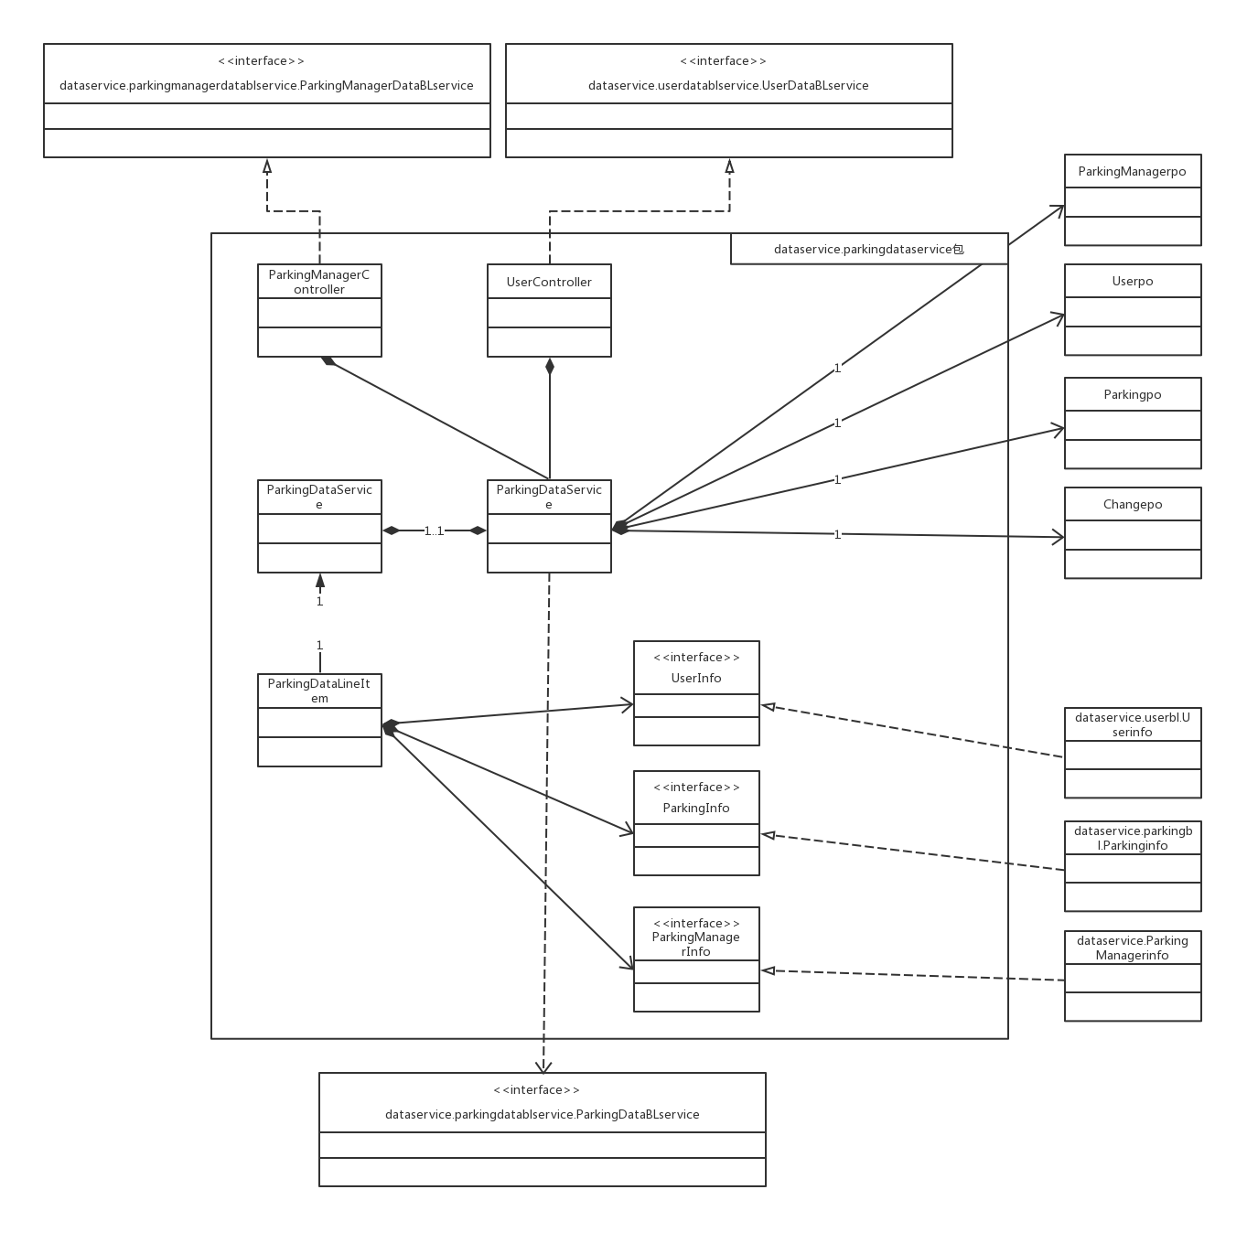

ParkingLotDataServicebl模块的各个类的职责如下表所示：

|  |  |
| --- | --- |
| 模块 | 职责 |
| UserController | 负责实现对应于用户管理界面所需服务 |
| ParkingManagerController | 负责实现对应与停车场管理人员管理界面所需服务 |
| ServiceManagerController | 负责实现对应与服务点管理人员管理界面所需服务 |
| ReserveController | 负责服务预约处理界面所需服务 |
| GuideController | 负责服务目标地点导航界面所需服务 |
| User | 系统普通车主用户的领域模型对象，拥有普通车主用户数据的姓名和密码，可以解决普通车主用户登录问题 |
| ParkingManager | 系统停车场管理员的领域模型对象，拥有停车场管理员数据的姓名和密码，可以解决停车场管理员登录问题 |
| ServiceManager | 系统服务点管理员的领域模型对象，拥服务点管理员用户数据的姓名和密码，可以解决服务点管理员登录问题 |
| UserDetail | 系统普通车主用户的领域模型对象，拥有普通车主用户的所有具体信息，可以解决普通车主用户信息查询问题 |
| ParkingManagerDetail | 系统停车场管理员的领域模型对象，拥有停车场管理员用户的所有具体信息，可以解决停车场管理员用户信息查询问题 |
| ServiceManagerDetail | 系统服务点管理员的领域模型对象，拥有服务点管理员用户的所有具体信息，可以解决服务点管理员用户信息查询问题 |
| Reserve | 服务预约的领域模型对象，拥有一次服务预约所持有的车主用户信息，所选服务、预约时间等信息，可以帮助完成服务预约界面所需要的服务 |
| Guide | 目的地导航的领域模型对象，拥有一次目的地导航所持有的目的地经纬度，当前位置经纬度，导航用户编号等信息，可以帮助完成目的地导航界面所需要的服务 |

### 4.2.3模块内部的接口规范

下面三个表分别为UserController、ParkingManagerController和ServiceManager的接口规范。

**UserController的接口规范**

|  |  |  |
| --- | --- | --- |
| 提供的服务（供接口） | | |
| UserController.addUser | 语法 | Public ResultMessage addUser（long id） |
| 前置条件 | 信息输入符合输入规则 |
| 后置条件 | 调用User领域对象的addUser方法 |
| UserController.deleteUser | 语法 | Public ResultMessage deleteUser（long id） |
| 前置条件 | 该User对象已被创建 |
| 后置条件 | 调用User领域对象的deleteUser方法 |
| UserController.changeUser | 语法 | Public ResultMessage changeUser（long id） |
| 前置条件 | 该Student对象已被创建 |
| 后置条件 | 调用User领域对象的changeUser方法 |
| UserController.findUser | 语法 | Public ResultMessage findUser（long id） |
| 前置条件 | 该User对象已被创建 |
| 后置条件 | 调用User领域对象的findUser方法 |
| UserController.updateUser | 语法 | Public ResultMessage UpdateUser（long id） |
| 前置条件 | 该User对象已被创建 |
| 后置条件 | 调用User领域对象的updateUser方法 |

**ParkingManagerController的接口规范**

|  |  |  |
| --- | --- | --- |
| 提供的服务（供接口） | | |
| ParkingManagerController.addParkingManager | 语法 | Public ResultMessage addParkingManager（long id） |
| 前置条件 | 信息输入符合输入规则 |
| 后置条件 | 调用ParkingManager领域对象的addParkingManager方法 |
| ParkingManagerController.deleteParkingManager | 语法 | Public ResultMessage deleteParkingManager（long id） |
| 前置条件 | 该ParkingManager对象已被创建 |
| 后置条件 | 调用ParkingManager领域对象的deleteParkingManager方法 |
| ParkingManagerController.changeParkingManager | 语法 | Public ResultMessage changeParkingManager（long id） |
| 前置条件 | 该ParkingManager对象已被创建 |
| 后置条件 | 调用ParkingManager领域对象的changeParkingManager方法 |
| ParkingManagerController.findParkingManager | 语法 | Public ResultMessage findParkingManager（long id） |
| 前置条件 | 该ParkingManager对象已被创建 |
| 后置条件 | 调用ParkingManager领域对象的findParkingManager方法 |
| ParkingManagerController.updateParkingManager | 语法 | Public ResultMessage updateParkingManager（long id） |
| 前置条件 | 该ParkingManager对象已被创建 |
| 后置条件 | 调用ParkingManager领域对象的updateParkingManager方法 |
| ParkingManagerController.addAnnounceChange | 语法 | Public ResultMessage addAnnounceChange（long id） |
| 前置条件 | 信息输入符合输入规则 |
| 后置条件 | 调用ParkingManager领域对象的addAnnounceChange方法 |
| ParkingManagerController.deleteAnnounceChange | 语法 | Public ResultMessage deleteAnnounceChange（long id） |
| 前置条件 | 该ParkingManager对象已被创建 |
| 后置条件 | 调用ParkingManager领域对象的deleteAnnounceChange方法 |
| ParkingManagerController.changeAnnounceChange | 语法 | Public ResultMessage changeAnnounceChange（long id） |
| 前置条件 | 该ParkingManager对象已被创建 |
| 后置条件 | 调用ParkingManager领域对象的changeAnnounceChange方法 |
| ParkingManagerController.findAnnounceChange | 语法 | Public ResultMessage findAnnounceChange（long id） |
| 前置条件 | 该ParkingManager对象已被创建 |
| 后置条件 | 调用ParkingManager领域对象的findAnnounceChange方法 |
| ParkingManagerController.updateAnnounceChange | 语法 | Public ResultMessage updateAnnounceChange（long id） |
| 前置条件 | 该ParkingManager对象已被创建 |
| 后置条件 | 调用ParkingManager领域对象的updateAnnounceChange方法 |

**ServiceManagerController的接口规范**

|  |  |  |
| --- | --- | --- |
| 提供的服务（供接口） | | |
| ServiceManagerController.addServiceManager | 语法 | Public ResultMessage addParkingManager（long id） |
| 前置条件 | 信息输入符合输入规则 |
| 后置条件 | 调用ServiceManager领域对象的addServiceManager方法 |
| ServiceManagerController.deleteServiceManager | 语法 | Public ResultMessage deleteParkingManager（long id） |
| 前置条件 | 该ServiceManager对象已被创建 |
| 后置条件 | 调用ServiceManager领域对象的deleteServiceManager方法 |
| ServiceManagerController.changeServiceManager | 语法 | Public ResultMessage changeServiceManager（long id） |
| 前置条件 | 该ServiceManager对象已被创建 |
| 后置条件 | 调用ServiceManager领域对象的changeServiceManager方法 |
| ServiceManagerController.findServiceManager | 语法 | Public ResultMessage findServiceManager（long id） |
| 前置条件 | 该ServiceManager对象已被创建 |
| 后置条件 | 调用ServiceManager领域对象的findServiceManager方法 |
| ServiceManagerController.updateServiceManager | 语法 | Public ResultMessage updateServiceManager（long id） |
| 前置条件 | 该ServiceManager对象已被创建 |
| 后置条件 | 调用ServiceManager领域对象的updateServiceManager方法 |
| ServiceManagerController.addAnnounceChange | 语法 | Public ResultMessage addAnnounceChange（long id） |
| 前置条件 | 信息输入符合输入规则 |
| 后置条件 | 调用ServiceManager领域对象的addAnnounceChange方法 |
| ServiceManagerController.deleteAnnounceChange | 语法 | Public ResultMessage deleteAnnounceChange（long id） |
| 前置条件 | 该ServiceManager对象已被创建 |
| 后置条件 | 调用ServiceManager领域对象的deleteAnnounceChange方法 |
| ServiceManagerController.changeAnnounceChange | 语法 | Public ResultMessage changeAnnounceChange（long id） |
| 前置条件 | 该ServiceManager对象已被创建 |
| 后置条件 | 调用ServiceManager领域对象的changeAnnounceChange方法 |
| ServiceManagerController.findAnnounceChange | 语法 | Public ResultMessage findAnnounceChange（long id） |
| 前置条件 | 该ServiceManager对象已被创建 |
| 后置条件 | 调用ServiceManager领域对象的findAnnounceChange方法 |

### 4.2.4数据层的动态模型

下图为智能出行车辆一体化服务管理系统中，停车场管理人员输入发布更改信息操作后，更改信息管理所产生的个对象间的协作关系：

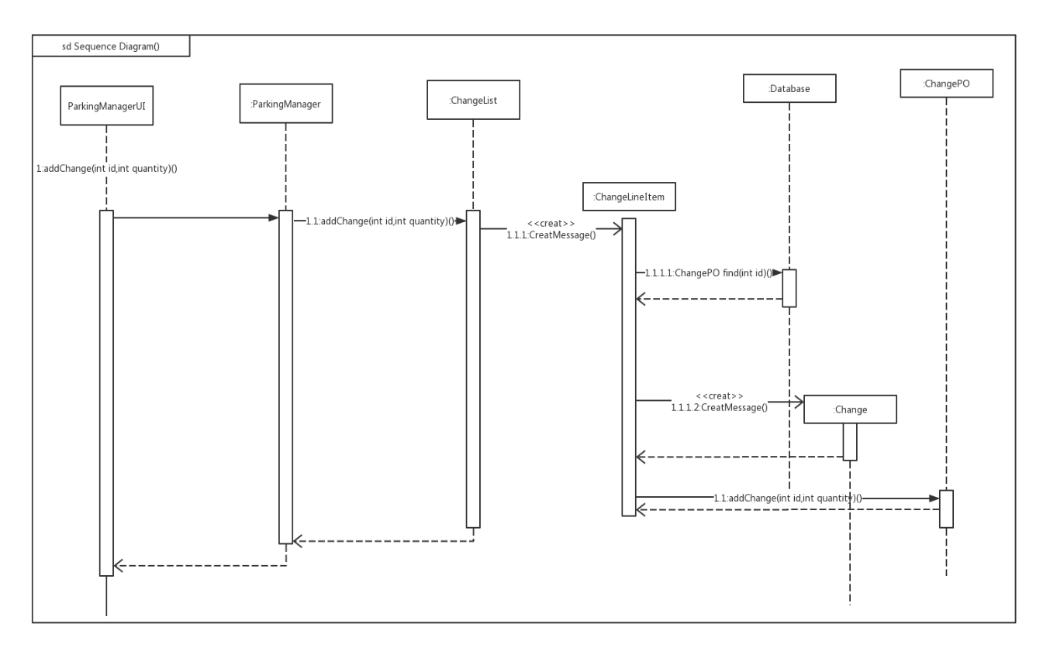

下图为停车场管理人员ParkingManager领域对象想要进行查找更改信息时对应的顺序图关系：

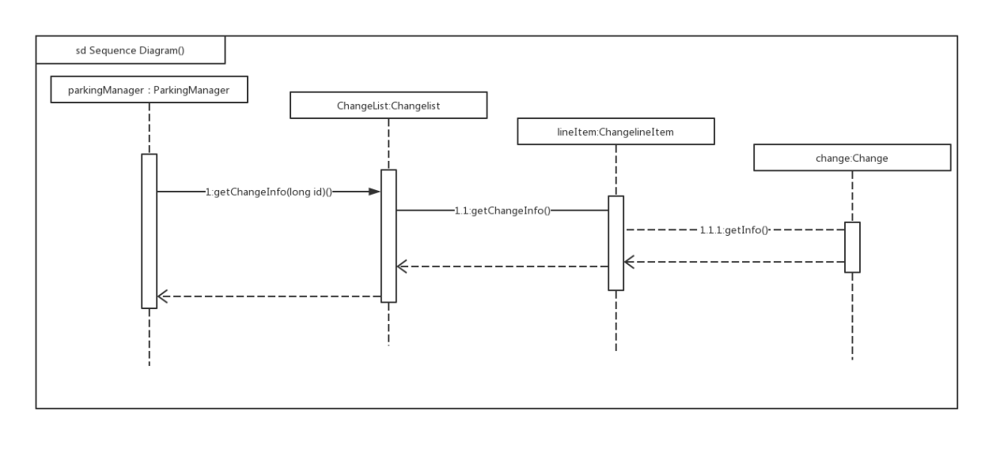

下图所示的状态图描述了 ParkingManager领域对象的生存期间的状态序列、引起转移的 事件，以及因状态转移而伴随的动作。随着 addChange方法被 UI 调用，ParkingManager进入 Change状态；之后通过输入停车场管理人员账户密码进入 ChangeinfoLineItem 状态：

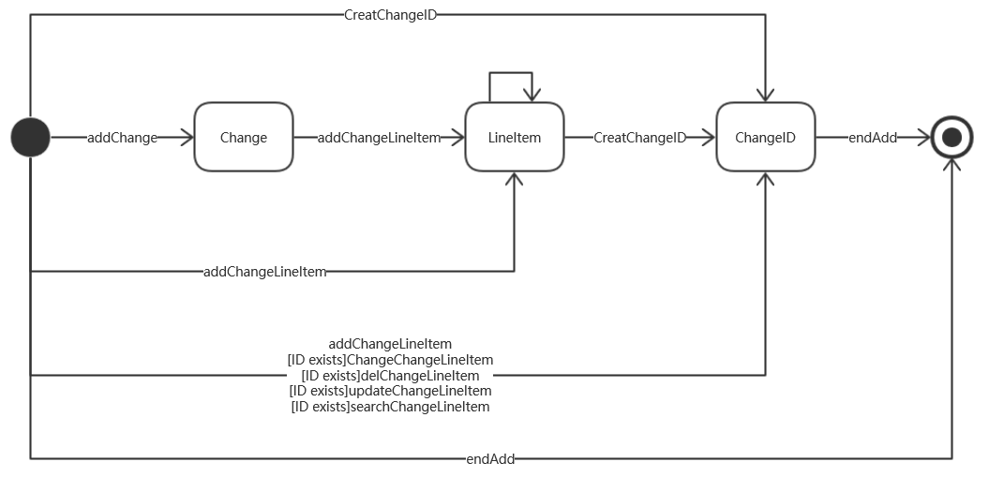

### 4.2.5数据层的设计原理

利用委托式控制风格，每个界面需要访问的业务逻辑有各自的控制器委托个不同的领域对象.

1. **依赖视角**

下面两图是客户端和服务器端各自的包之间的依赖关系。



客户端包图



服务器端包图